2-4 O2O营销
知识目标：
掌握移动电商下的O2O概念、优势、条件等
能力目标：
掌握进行O2O营销的能力
情境导入
小红是一个美容美发店的老扳，现在电子商务尤其是移动电子商务已经渗透到日常生活的方方面面，她经常看到用户在等待理发的过裎中总会拿超手机浏览。 有时候，因为前面排队顾客过多，导致需求顾客无奈走掉。她想，如果自己能够将理发惦搬上网络，让顾客能够在线选择好自己需要的服务，并且进行电子排队，就可以免去顾客很多麻烦，同时也可以通过网络对自己的理发店进行宣传。如果小红这时候向你请教，你应该如何帮助她呃？
情境分析
小红想要在自己的美容美发店实现上面讲述的功能，就需要将店铺转变为移动电子商务020 店铺。通过这种线上线下的结合，才能够解决她的问题。
1) 移动020 与传统企业之间的关系如何？
2) 如何进驻一个020 平台？
3) 在移动020 营销策略中，都有哪些营销方法？
技能学习
一、O2O认知
O2O即OnlineToOffline（即在线离线/线上到线下），是指将线下的商务机会与互联网结合，让互联网成为线下交易的前台，这个概念最早来源于美国。O2O的概念非常广泛，只要产业链中既可涉及到线上，又可涉及到线下，就可通称为O2O。
而实际上线上和线下融合才更为准确的描述了这种商业模式,所以应该为OFO（OnlineFuseOffline）。
OFO即Online Fuse Offline（线上线下融合），是指将线下的商务机会与互联网融合，让互联网和线下实体融合起来组成一个全方位的服务平台。
二、移动O2O与传统电子商务比较有什么优势
1.物流的先天不足。传统企业在进行电子商务以后，就必须有庞大的仓库以及仓库裆这个费用比较高，大大增加了商品的物流成本。
2.现代电商平台为传统企业提供电商平台，但是，传统企业却无法从电商平台中更好的获得忠诚用户。因为，企业的品牌只能局限于传统电商平台之下，如天猫、京东、当当传统的品牌行业只要在平台上销售，品牌就需要构架于平台之上。
3.020 能够解决大多数线下商铺的问题。020 不只是线上销售，还是线上线下的刍人线上将客户流量导入到线下店铺，很好地解决了线下商铺的客流问题。
三、常见的移动O2O营销方法
1.参加020 平台的营销活动。
2.主题活动。
参加平台举办的主题活动，能够快速打响店铺知名度。为店铺在抢购期间带来更多量。参加主题活动的店铺，可以针对感兴趣的用户进行推广。并且在推广中平台也采用种类型的推广方式，这样可以提升推广效果。
3.用户评价。
在平台店铺中，设置用户评价，用户可以用文字或者照片对店铺进行评价，这样可店铺的形象更具说服力。用户也可以对商家进行星级评价，这个评价直接显示在店铺上好用户评价的筛选，也是非常有力的营销手段。
当然，离开020 平台，还有其他更为自主的020 营销方法。例如，微信服务号，在微信中建立服务号，用户可以通过服务号进行消费、观察、评价、体验等环节。当然功020 不止这些营销方法，在电子商务营销中的一般方法也都可以在移动020 上使用。
案例学习
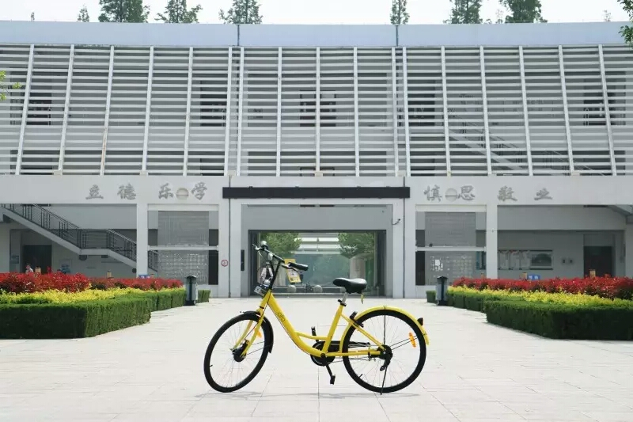
ofo 小黄车是一个无桩共享单车出行平台，缔造了“无桩单车共享”模式，致力于解决城市出行问题。用户只需在微信服务号或App输入车牌号，即可获得密码解锁用车，随取随用，随时随地，也可以共享自己的单车到 ofo 共享平台，获得所有 ofo 小黄车的终身免费使用权，以1换N。
2015年6月启动以来，ofo已经连接超过250万辆共享单车，提供5亿次共享单车出行服务，为全球46座城市超过3000万用户提供便捷的出行服务。
用户只要扫码下载ofoApp进行操作即可开始使用，5月1日-7日第一周骑行免费，之后的收费标准会根据身份的不同来定价。大学城内的学生和教职工包月5元，不限次数，无需押金。而普通市民需交押金99元，一小时一元。至于如何区分身份，ofo后台则有专门的教职工和学生的认证通道。
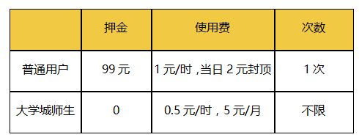
近日ofo、永安行等6家共享单车品牌宣布与蚂蚁金服达成合作，自4月29日开始，用户直接通过支付宝首页扫一扫，就可以解锁这六个品牌的共享单车。除此之外，如果用户用支付宝进行扫一扫解锁共享单车，会自动获得一份保险，如果用户在骑行时出现跌跤擦伤等意外事故，可以获得保险理赔。
ofo的用户定位：以大城市的高校大学生为主，以及大城市的上班族等。
自行车共享在校园这个相对单一的环境中会比较有市场，学生群体在地理上比较集中，空间相对封封闭，空间距离相对较小。而且学生的行为模式相对规律化，学生使用自行车从几个场景相对固定：校园食堂、图书馆、宿舍、教学楼等地。
自行车使用率高，高校内的主要交通工具是自行车，但高校学生会面临买车、修车、丢车等一系列问题，“ofo共享单车”可以让在校师生的出行代步真正实现省钱、省心、省时。同时，随着越来越多的师生们把自己的自行车加入到共享计划，使用“ofo共享单车”越来越便利，师生自己购买自行车的需求会有所降低，新生踏入校园时也不再需要购买新车.
对于大学生这一年龄群体更是网上的活跃群体，他们对于新鲜事物的好奇，驱使着他们不断去探索。对于新出行的尝试、新事物的接纳，对共享经济的接受度会更高。
大学生不是高收入人群，对于价格敏感程度性比较高，所以ofo对价格的制定也比其他竞争对手要便宜
小黄车并没有搭载GPS定位系统与电子锁模块，用户需要在校园内自行寻找车辆使用，且其使用时长的判定也完全由用户自己决定，即不管用户是否已经停止用车，只要其在ofo的官方微信或是App中点了结束用车之后，系统便判定本次用车过程结束且停止计费。也正是由于ofo官方无法对车辆的位置与使用情况进行监管，所以ofo在成立之后也一直将其运营范围与目标用户限制在了学校与学生群体之内，一方面是由于封闭环境便于管理，另一方面则是因为大学生群体相对来说属于高素质人群，其进行计费诈骗、偷盗损毁的概率较低。
而摩拜单车则将其市场瞄准了整个社会，每一辆摩拜单车都配备有GPS系统与智能电子锁模块。用户在下载摩拜App并完成注册之后可以查看单车的位置，并通过扫码完成解锁、结算等操作，其使用价格为每30分钟一元钱。

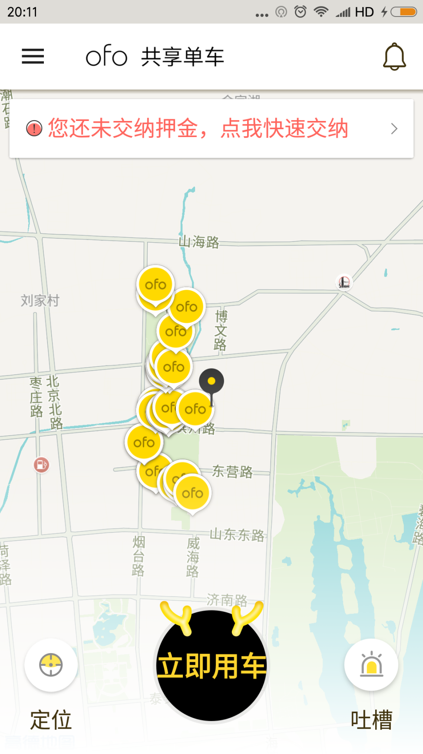
2017年4月22日，ofo宣布获蚂蚁金服D+轮战略投资。ofo和蚂蚁金服双方都没有公布这一轮投资的具体金额。因为对于ofo来说，引入蚂蚁金服的投资，战略价值大于财务价值。
2017年4月27日，共享单车的原创者和领骑者ofo小黄车正式接入世界领先的移动出行平台滴滴出行。滴滴用户可通过滴滴出行App陆续在全国直接使用ofo小黄车。
2017年4月28日，共享单车的原创者与领骑者ofo小黄车正式宣布签约中国内地影视男演员、歌手鹿晗为ofo小黄车骑行大使，并发布了鹿晗骑ofo小黄车的宣传照。
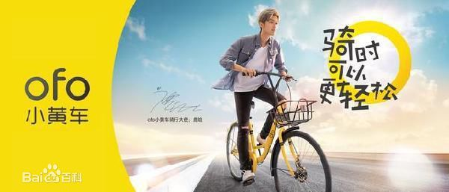
2016年10月12日至15日，第二届中国“互联网+”大学生创新创业全国总决赛上，ofo共享单车从全国2,110所 大学、118,804个创业项目、545,808名大学生角逐的“互联网+”大学生创业创新大赛中脱颖而出，最终获得金奖，并受到了刘延东的接见。
技能提升
移动O2O，应该有什么特别需要注意的地方吗？

